Velferd, sett med ei kus augo.
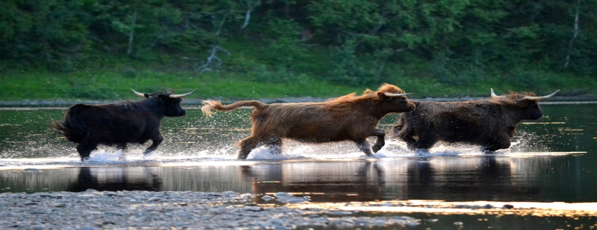
Høglandsfe likar :
- Å vera fri og ute i frisk luft
- Tilgang til skugge, når det er varmt
- Å ha tilgang til fotbad i pyttar og tjern
- Å kunne ha le, utan å føle seg innelukka.
- Å gå og småeta. Kraftfôr er knallgodt, men fornøyelsen med grovfôr er nesten større, den varer lengre ;-)
- Å ha selskap av likesinna.
Høglandsfeet likar ikkje:
- Innelukka og varme oppstalling
- Å ligge på vått underlag
- Lause hundar (dei minner for mykje om rovdyr, som kan ta kalven)
- Rop og skriking
- Å bli omringa av menneske – gå derfor i flokk når de besøker oss på beite.
Generell adferd
Kalven er, som alle dyreungar, nusseleg og søt. Men tenk også på at den er det mest dyrebare kua har, og ho vil vokte den for ein kvar pris. Respekter difor ei kvar mor/ku.
Kuas augo er plassert på sida av hovudet. Kua ser difor ikkje så godt det som kjem rett forfra. Nærmar ein seg frå sida, er ho tryggar på det som kjem .
Horna er kuas stolthet, og forsvar. I grunnen handlar det om overlevelse. Horna er ein viktig del i kampen om føda. Kua likar ikkje å bli tatt på horna. Ei ku kan bevege seg kjapt, sjølv ei roleg ku som ligg og halvsøv, kan svinge horna svært kjapt, dersom ho for eksempel vil vifte vekk fluer. Rør derfor aldri horna, du kan kjapt få et rapp over fingrane.
Ringen, oksen kan ha i nasen, er IKKJE piercing ;-)

